ＣＰグループ概要

財閥チャロン・ポカパン（CP）グループはタイを代表するコングロマリッド（複合企業）。
農業、工業、食品、グローバルキッチン、流通、不動産、石油、通信の８つの分野の事業を展開し、農業、食品（CPフーズ）、小売（CPオール ※セブンイレブン運営）、携帯電話サービスなどの通信業（トゥルー・コーポレーション(TRUE)）の3つを事業基盤とする。国際的には、東南アジア一円、中国、香港、欧州、ロシア等世界20ヶ国に拠点があり、400社以上の関連企業がある。

◇グループ全体の従業員数：約４０万人
◇グループの年間総売上高：１兆７，０００万バーツ（７兆円超）

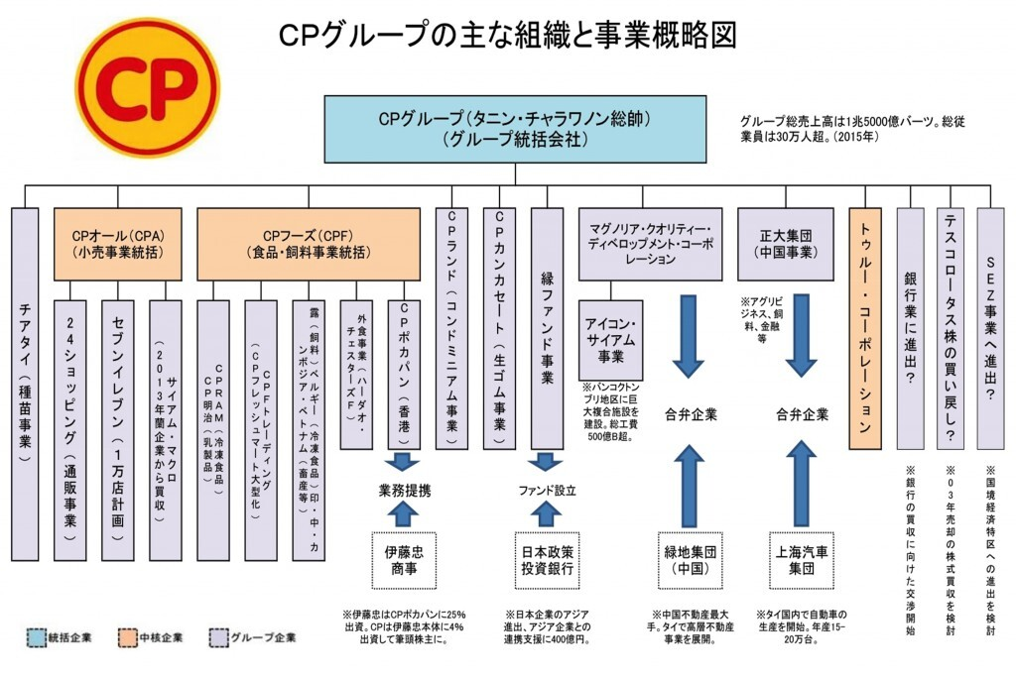

▶CPオール（CPA）
CPフーズ（CRF）と並ぶグループの中核小売企業で、タイ国内にセブン・イレブンを11,983店（2020年時点）展開し、タイのコンビニ市場のシェア80％を席巻。
その他、業務用スーパーのマクロやイギリスの小売り大手の「テスコロータス」のタイとマレーシア事業などが傘下。
パンヤピワット経営大学（PIM）は、CPオールの傘下に属する。
単体の売上高は約1兆6000億円で、タイ証券取引所に上場し、時価総額は2兆円超。

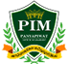
タイ・パンヤピワット経営大学概要
（Panyapiwat Institute of Management：PIM）
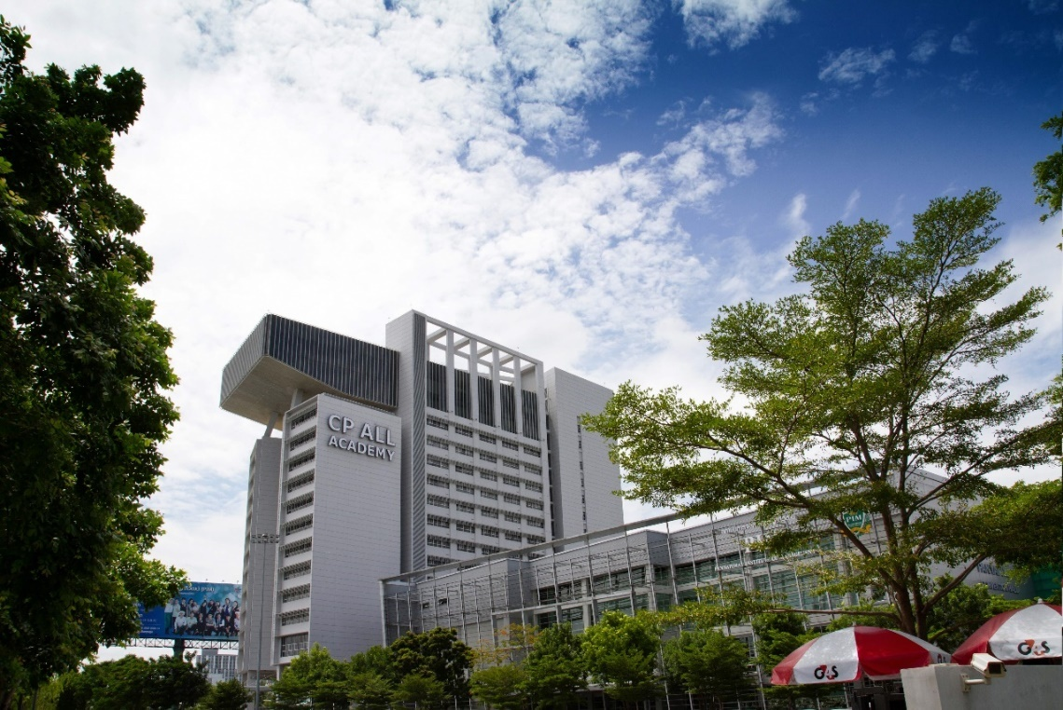

タイの最大財閥であるCPグループ企業CPオールが経営する、同国最初かつ最大の企業大学
■歴 史 2007年 学部及び大学院修士課程開設
2012年 大学院博士課程開設
2017年 工学部にロボティクス・オートメーション工学科設立
■学生数 学生数1万4,000人
■学 部 10学部27学科
（主な学部：工学、経営学、食品ビジネス、物流輸送など）
■特 徴 PIMはCPオールの資金で設立された高等教育機関であり、学部・修士・博士課程のプログラムを提供している。企業大学として、従来の大学とは異なる教育と学習のシステムを採用しており、学生が学問や論理的な知識とあわせて実践的な側面に焦点を当てることができるようWork Based Learningにも重点を置いている。
すべての学部学生は、正規の授業に出席することに加えて毎学期、有給のインターンシップにも参加している。PIMの卒業生は、CP オールPCL（公開株式会社）やそのパートナー企業に就職する機会がある。企業大学とは、企業によって設立された大学で、特に仕事で求められる能力を開発し訓練するよう設計されている。
■URL http://www.pim.ac.th/en
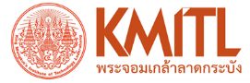
キングモンクット工科大学ラカバン校概要
（King Mongkut’s Institute of Technology Ladkrabang:KMITL）
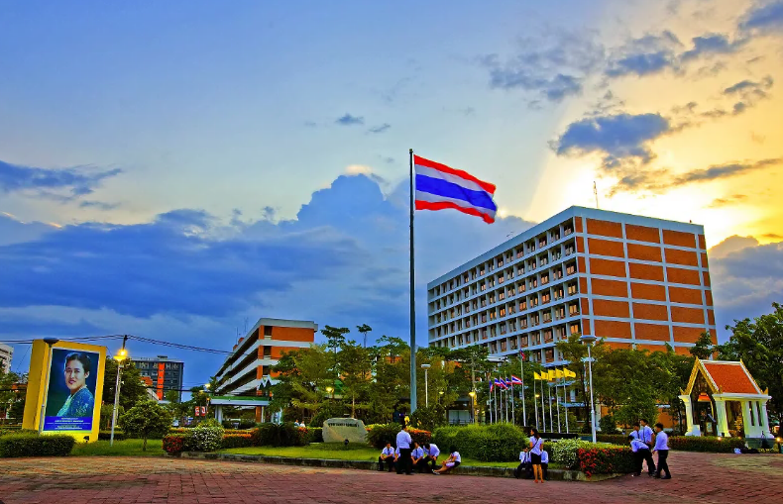

World University Rankingにおいて国内７位に位置する国内トップレベルの国立工科大学
■歴 史 1960年 ノンタブリ電気通信訓練センターとして設立
1986年 国立キングモンクット工科大学ラカバン校として認可
2019年 タイ高専KOSEN―KMITL開校
■学生数 約26，000人
■学 部 11学部5研究科
（主な学部：工学、理学、農業技術、建築、産業教育、情報技術、医学など）
■特 徴 JICAのODAなど日本の技術経済支援で設立され、以来継続して、各種機材や新校舎の無償資金協力、カリキュラム作成や専門講師育成など様々な支援が行われ、日本式ものづくり教育が普及している。特に工学部は国内髄一のレベルが評価されており、また、産業教育学部日本語学科では卒業時に日本語能力試験N2級に合格する学生もいるなど、日系企業の即戦力となる教育にも力をいれている。多くの卒業生が、大手のタイ系、日系企業に就職し、日本での就業を望む学生も多い。
2019年には日本型高専教育モデルを取り入れたタイ高専KOSEN-KMITLが開校。開校以来、240名の学生が入学し、5年間の日本高専カリキュラムのもとに学び、2024年3月には第一期卒業生が輩出された。
■URL https://www.kmitl.ac.th/

